**Պատմություն**

**1-ին հարթակ**

**5-րդ շաբաթ**

Նախորդ դասին սովորեցինք՝

* **Երվանդունիներից** հետո կազմավորվեց **Արտաշեսյանների** թագավորությունը։ Այն կոչվեց **Արտաշեսի** անունով։
* Արաքսի ափին Արտաշեսը կառուցեց նոր մայրաքաղաքը՝ **Արտաշատ**ը։
* Հայաստանը հզորացավ Արտաշեսի թոռան ՝ **Տիգրանի** թագավորության ժամանակ։
* Հայքի/Հայաստան/ հիմնական թշնամին **Պարթևստանն** էր։
* **Տիգրանը** հաղթեց պարթևներին, գրավեց մի քանի այլ երկրներ, մեծացրեց Հայքի տարածքները և ստեղծեց ծովից-ծով Հայաստան՝ ***Սև,Կասպից*** և ***Միջերկրական*** ծովերի մրջև։
* Տիգրանին ճանաչեցին **արքաների արքա**, որովհետև նրան էին ենթարկվում մի քանի երկրների թագավորներ։
* Ժողովուրդը նրան կոչեց **Տիգրան Մեծ։**
* Տիգրանը կառուցեց նոր մայրաքաղաք՝ **Տիգրանակերտը**։

**Պատմություն**

**2-3-րդ հարթակներ**

**5-րդ շաբաթ**

Նախորդ դասին սովորեցինք՝

* **Երվանդունիներից** հետո կազմավորվեց **Արտաշեսյանների** թագավորությունը։ Այն կոչվեց **Արտաշեսի** անունով։
* Արաքսի ափին Արտաշեսը կառուցեց նոր մայրաքաղաքը՝ **Արտաշատ**ը։
* Հայաստանը հզորացավ Արտաշեսի թոռան ՝ **Տիգրանի** թագավորության ժամանակ։
* Հայքի/Հայաստան/ հիմնական թշնամին **Պարթևստանն** էր։
* **Տիգրանը** հաղթեց պարթևներին, գրավեց մի քանի այլ երկրներ, մեծացրեց Հայքի տարածքները և ստեղծեց ծովից-ծով Հայաստան՝ ***Սև,Կասպից*** և ***Միջերկրական*** ծովերի մրջև։
* Տիգրանին ճանաչեցին **արքաների արքա**, որովհետև նրան էին ենթարկվում մի քանի երկրների թագավորներ։
* Ժողովուրդը նրան կոչեց **Տիգրան Մեծ։**
* Տիգրանը կառուցեց նոր մայրաքաղաք՝ **Տիգրանակերտը**։

***Արտաշեսյաններ (շարունակություն)***

Տիգրանին հաջորդեց նրա որդին՝ **Արտավազդը**։ Հայաստանը դեռևս շարունակում էր մնալ Հին աշխարհի ուժեղ պետություններից մեկը։

Արտավազդի ժամանակ Հայաստանի համար վտանգավոր թշնամի էր **Հռոմը**։ Հռոմի զորավարը Անտոնիոսն էր։ Նա խաբեությամբ իր մոտ հրավիրեց Արտավազդին՝ իբր բանակցությունների, սակայն ձերբակալեց և սպանեց նրան։

Արտավազդին հաջորդեց նրա որդի **Արտաշես Բ-**ն։ Հայաստանը դեռևս ուժեղ էր, **Արտաշեսը** հաջողությամբ դիմադրում էր Հռոմին և ցանկանում էր ստեղծել անկախ Հայաստան։ Սակայն հռոմեացիները դավադրությամբ սպանեցին **Արտաշես Բ-ին**։ Նրա մահից հետո Արտաշեսյանների թագավորությունը թուլացավ և որոշ ժամանակ անց ամբողջովին ընկավ Հռոմի ենթակայության տակ։

**Պատմություն**

**4-րդ հարթակ**

**5-րդ շաբաթ**

Նախորդ դասին սովորեցինք՝

* **Երվանդունիներից** հետո կազմավորվեց **Արտաշեսյանների** թագավորությունը։ Այն կոչվեց **Արտաշեսի** անունով։
* Արաքսի ափին Արտաշեսը կառուցեց նոր մայրաքաղաքը՝ **Արտաշատ**ը։
* Հայաստանը հզորացավ Արտաշեսի թոռան ՝ **Տիգրանի** թագավորության ժամանակ։
* Հայքի/Հայաստան/ հիմնական թշնամին **Պարթևստանն** էր։
* **Տիգրանը** գրավեց մի քանի այլ երկրներ, մեծացրեց Հայքի տարածքները և ստեղծեց ծովից-ծով Հայաստան՝ ***Սև,Կասպից*** և ***Միջերկրական*** ծովերի մրջև։
* Տիգրանին ճանաչեցին **արքաների արքա**, որովհետև նրան էին ենթարկվում մի քանի երկրների թագավորներ։
* Ժողովուրդը նրան կոչեց **Տիգրան Մեծ։**
* Տիգրանը կառուցեց նոր մայրաքաղաք՝ **Տիգրանակերտը**։

***Արտաշեսյաններ (շարունակություն)***

Տիգրանին հաջորդեց նրա որդին՝ **Արտավազդը**։ Հայաստանը դեռևս շարունակում էր մնալ Հին աշխարհի ուժեղ պետություններից մեկը։

Արտավազդի ժամանակ Հայաստանի համար վտանգավոր թշնամի էր **Հռոմը**, որը ցանկանում էր Հայաստանի օգնությամբ գրավել **Պարթևստանը**։ Բայց Արտավազդը շատ լավ էր հասկանում Հռոմի մտադրությունները, պարզ էր, որ պարթևներից հետո, Հռոմը հաջորդը Հայաստանն էր գրավելու։ Հռոմի զորավարը Անտոնիոսն էր։ Նա խաբեությամբ իր մոտ հրավիրեց Արտավազդին՝ իբր բանակցությունների, սակայն ձերբակալեց և սպանեց նրան։

Արտավազդին հաջորդեց նրա որդի **Արտաշես Բ-**ն։ Հայաստանը դեռևս ուժեղ էր, **Արտաշեսը** հաջողությամբ դիմադրում էր Հռոմին և ցանկանում էր ստեղծել անկախ Հայաստան։ Սակայն հռոմեացիները դավադրությամբ սպանեցին **Արտաշես Բ-ին**։ Նրա մահից հետո Արտաշեսյանների թագավորությունը թուլացավ և որոշ ժամանակ անց ամբողջովին ընկավ Հռոմի ենթակայության տակ։

**Զրույցներ հայոց պատմությունից**

**«Պատիվը բարձր է կյանքից» - Արքաներից արքա Արտավազդ Բ**

Հայաստանի թագավորն էր Հայոց արքաների արքա, Տիգրան Մեծի որդի՝ **Արտավազդը։** Նա շատ քաջ էր, ազնիվ, խելացի ու շատ էր նվիրված իր երկրին**։**  Այդ ժամանակ՝ Հռոմի տիրակալը **Մարկոս Անտոինոս**ն էր։Նա գրավել էր **Եգիպտոսը** և ամուսնացել Եգիպտոսի թագուհի **Կլեոպատրայի** հետ։ Անտոնիոսը շատ ուժեղ, փառասեր և դաժան մարդ էր։ Նա ուզում էր գրավել Հայաստանը։ **Խորենացին** գրում է, որ Անտոնիասին ամենից շատ հետաքրքրում էին Հայաստանի ոսկիները և ոսկեձույլ աստվածները։ Սակայն ուժով Հայաստանը գրավել չէր հաջողվում։

* Դու պարթևապաշտ ե՛ս, քանի որ Հռոմին չես օգնում և պարթևների դեմ կռվում - հայոց արքային մեղադրում է Անտոնիոսը։
* Ես ո՛չ պարթևապաշտ եմ, ո՛չ էլ հռոմեապաշտ, - պատասխանում է Արտավազդ թագավորը։ - Ես **հայապա՛շտ** եմ։ Ես ցանկանում եմ Հռոմի և Պարթևստանի միջև լինել խաղաղության ամրոց։

Անտոնիոսին այդ պատասխանը դուր չեկավ։ Եվ նա որոշեց դիմել խաբեության։

3 տարի անց, Անտոնիոսը բանակցելու նպատակով Արտավազդին և իր ընտանիքին հրավիրում է խնջույքի։ Խնջույքի ժամանակ նա ձեռբակալում է բոլորին և տանում Եգիպտոս՝ Կլեոպատրայի մոտ։

* Ինչպե՞ս վարվեմ քեզ հետ,- հարցնում է Կլեոպատրան հայոց թագավորին։
* Արքայաբա՛ր, - պատասխանում է Արտավազդը։
* Դու բոլորի առջև կերկրպագե՛ս ինձ և ես ազատ կարձակեմ քեզ ու կնստեցնեմ իմ կողքին։
* Դու ինձ խոստանում ես իմ կյանքը, սակայն ո՛չ իմ երկիրը, - ասում է Արտավազդը։
* Խոնարհվի՛ր, ներում խնդրի՛ր, երկրպագի՛ր և կապրե՛ս, - հրամայում է Կլեոպատրան։
* A painting of a group of people

  Description automatically generatedԿա ապրել, որն առավել է մահից, և կա մահ, որն առավել է ապրելուց։ Ես՝ Տիգրան Մեծի որդին, ինչպե՞ս կարող եմ երկրպագել մի հռոմեացի աղվեսի, - հպարտությամբ պատասխանում է հայոց արքան։

Կատաղած Կլեոպատրան հրամայում է սպանել Արտավազդին։ Երբ նրան հարցրին, թե ինչո՞ւ Արտավազդը կյանք չխնդրեց Կլեոպատրայից, նա պատասխանեց․

* Պատիվը բա՛րձր է կյանքից։

**Հարցեր ևառաջադրանքներ**

* Դասանյութը սովորել սեփական խոսքերով վերարտադրել և պատասխանել հետևյալ հարցերին։
  + Ո՞վ հաջորդեց Տիգրան Մեծին։
  + Ինչպիսի՞ն էր Արտավազդը։ Նկարագրիր։
  + Ինչպիսի՞ն էր Հայաստանը Արտավազդի ժամանակ։
  + Ո՞ր պետությունն էր Հայաստանի վտանգավոր թշնամին։ Ինչու՞։
  + Ո՞վ էր Անտոնիոսը։ Ինչպիսի՞ն էր նա։
  + Ինչու՞ էր նա ուզում գրավել Հայաստանը։
  + Ինչու՞մ էր Անտոնիոսը մեղադրում հայոց թագավորին։
  + Ի՞նչ պատասխանես Արտավազդը Անտոնիոսի մեղադրանքներին։
  + Ո՞վ էր Եգիպտոսի թագուհին։
  + Ինչպե՞ս Անտոնիոսին հաջողվեց գերեվարել Հայոց արքային։
  + Կլեոպատրան ի՞նչ եր պահանջում Արտավազդից։
  + Քո խոսքերով պատմիր Կլեոպատրայի և Արտավազդի խոսակցությունը։
  + Ինչո՞ւ սպանվեց Արտավազդը։
  + Ո՞վ հաջորդեց Արտավազդին։
  + Ինչո՞ւ վերացավ Արտաշեսյանների թագավորությունը։

**Պատմություն**

**5-րդ հարթակ**

**5-րդ շաբաթ**

Նախորդ դասին սովորեցինք՝

* **Երվանդունիներից** հետո կազմավորվեց **Արտաշեսյանների** թագավորությունը։ Այն կոչվեց **Արտաշեսի** անունով։
* Արաքսի ափին Արտաշեսը կառուցեց նոր մայրաքաղաքը՝ **Արտաշատ**ը։
* Հայաստանը հզորացավ Արտաշեսի թոռան ՝ **Տիգրանի** թագավորության ժամանակ։
* Հայքի/Հայաստան/ հիմնական թշնամին **Պարթևստանն** էր։
* **Տիգրանը** գրավեց մի քանի այլ երկրներ, մեծացրեց Հայքի տարածքները և ստեղծեց ծովից-ծով Հայաստան՝ ***Սև,Կասպից*** և ***Միջերկրական*** ծովերի մրջև։
* Տիգրանին ճանաչեցին **արքաների արքա**, որովհետև նրան էին ենթարկվում մի քանի երկրների թագավորներ։
* Ժողովուրդը նրան կոչեց **Տիգրան Մեծ։**
* Տիգրանը կառուցեց նոր մայրաքաղաք՝ **Տիգրանակերտը**։

***Արտաշեսյաններ (շարունակություն)***

Տիգրանին հաջորդեց նրա որդին՝ **Արտավազդը**։ Հայաստանը դեռևս շարունակում էր մնալ Հին աշխարհի ուժեղ պետություններից մեկը։

Արտավազդի ժամանակ Հայաստանի համար վտանգավոր թշնամի էր շարունակում մնալ **Հռոմեական կայսրությունը**, որը ցանկանում էր Հայաստանի օգնությամբ գրավել **Պարթևստանը**։ Բայց Արտավազդը շատ լավ էր հասկանում Հռոմի մտադրությունները, պարզ էր, որ պարթևներից հետո, Հռոմը հաջորդը Հայաստանն էր գրավելու։ Հռոմի զորավարը Անտոնիոսը Քրիստոսից առաջ 34թ-ին խաբեությամբ իր մոտ հրավիրեց Արտավազդին՝ իբր բանակցությունների, սակայն ձերբակալեց և սպանեց նրան։

Արտավազդին հաջորդեց նրա որդի **Արտաշես Բ-**ն։ Հայաստանը դեռևս ուժեղ էր, **Արտաշեսը** հաջողությամբ դիմադրում էր Հռոմին և ցանկանում էր ստեղծել անկախ Հայաստան։ Սակայն հռոմեացիները Արտաշատ քաղաքում դավադրությամբ սպանեցին **Արտաշես Բ-ին**։ Նրա մահից հետո Արտաշեսյանների թագավորությունը թուլացավ և որոշ ժամանակ անց ընկավ Հռոմի ենթակայության տակ։

**Հարցեր և առաջադրանքներ**

* Տանը սովորել Արտաշեսյան դինաստիայի անկման մասին մեր անցածը։
* Ուշադրություն դարձրեք հետևյալի վրա՝
  + Ո՞վ հաջորդեց Տիգրան Մեծին։
  + Ի՞նչ գործունեություն էր ծավալել Արտավազդը երկիրը Հռոմի պաշտպանելու համար։
  + Ի՞նչ ավարտ ունեցավ Կրասոսի արշավանքը։
  + Ի՞նչ սովորեցիք հին Հայաստանում թատրոնի գոյության մասին։
  + Ի՞նչպես ավարտվեց Արտաշեստյանների դինաստիան։

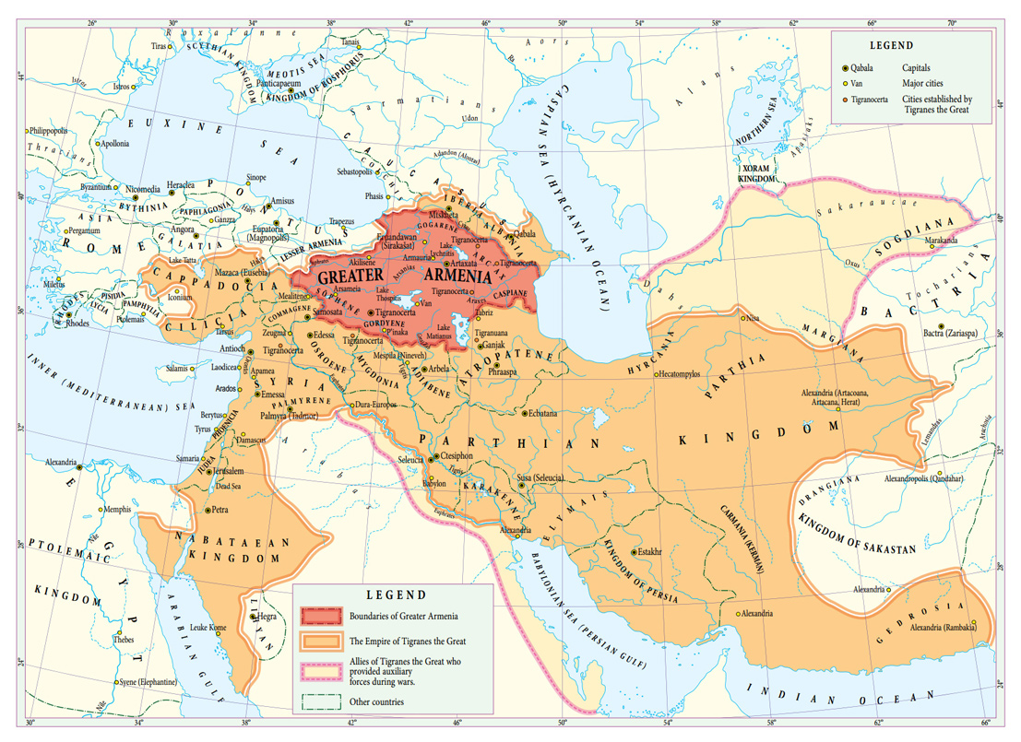

**Պատմություն**

**6-8-րդ հարթակներ**

**5-րդ շաբաթ**

Նախորդ դասին սովորեցինք՝

* **Երվանդունիներից** հետո կազմավորվեց **Արտաշեսյանների** թագավորությունը։ Այն կոչվեց **Արտաշեսի** անունով։
* Արաքսի ափին Արտաշեսը կառուցեց նոր մայրաքաղաքը՝ **Արտաշատ**ը։
* Հայաստանը հզորացավ Արտաշեսի թոռան ՝ **Տիգրանի** թագավորության ժամանակ։
* Հայքի/Հայաստան/ հիմնական թշնամին **Պարթևստանն** էր։
* **Տիգրանը** գրավեց մի քանի այլ երկրներ, մեծացրեց Հայքի տարածքները և ստեղծեց ծովից-ծով Հայաստան՝ ***Սև,Կասպից*** և ***Միջերկրական*** ծովերի մրջև։
* Տիգրանին ճանաչեցին **արքաների արքա**, որովհետև նրան էին ենթարկվում մի քանի երկրների թագավորներ։
* Ժողովուրդը նրան կոչեց **Տիգրան Մեծ։**

Տիգրանը կառուցեց նոր մայրաքաղաք՝ **Տիգրանակերտը**

***Արտաշեսյաններ (շարունակություն)***

Տիգրանին հաջորդեց նրա որդին՝ **Արտավազդը**։ Հայաստանը դեռևս շարունակում էր մնալ Հին աշխարհի ուժեղ պետություններից մեկը։

Արտավազդի ժամանակ Հայաստանի համար վտանգավոր թշնամի էր շարունակում մնալ **Հռոմեական կայսրությունը**։ Արտավազդը դաշինք էր կազմել Պարթևաստանի հետ՝ Հռոմի դեմ համատեղ հանդես գալու նպատակով։ Քրիստոսից առաջ 53թ-ին հայկական բանակը պարթևների հետ միասին հաղթեց Հռոմեական ականավոր Կրասոս զորավարին։ Կրասոսը սպանվեց այս մարտում։ Հայտնի է, որ երբ այս հաղթանակի մասին տեղեկությունը հասցրին Արտաշատ (Հայաստանի մայրաքաղաք), Հայաստանի և Պարթևաստանի արքաները միասին թատրոնում էին։ Ըստ հռոմեացի պատմիչների, թատրոնն ընդհատվել է՝ հաղթանակի մասին ուրախալի լուրը հայտարարելու համար։ Պարթևաստանի թագավորը Հայաստանում էր, քանի որ իր որդին ամուսնանում էր Արտավազդի քրոջ հետ։ Այնուահանդերձ, մոտ 20 տարի անց Քրիստոսից առաջ 34թ-ին Հռոմի զորավար Պոմպեոսը խաբեությամբ իր մոտ հրավիրեց Արտավազդին՝ իբր բանակցությունների, սակայն ձերբակալեց, ու սպանեց նրան։

«Արտավազդ« արքայի մասին է պատմում հայ գրող Հայկ Խաչատրյանի Արտավազդ պատմավեպը։

Արտավազդին հաջորդեց նրա որդի **Արտաշես Բ-**ն։ Հայաստանը դեռևս ուժեղ էր, **Արտաշեսը** հաջողությամբ դիմադրում էր Հռոմին և ցանկանում էր ստեղծել անկախ Հայաստան։ Սակայն հռոմեացիները Արտաշատ քաղաքում դավադրությամբ սպանեցին **Արտաշես Բ-ին**։ Նրա մահից հետո Արտաշեսյանների թագավորությունը թուլացավ և որոշ ժամանակ անց ընկավ Հռոմի ենթակայության տակ։ Քրիստոսի ծնունդից հետո 1 թվականը համարվում է Արտաշեսյան թագավորության անկման տարին։

**Հարցեր և առաջադրանքներ**

* Տանը շարադրեք Արտաշեսյան դինաստիայի անկման մասին մեր անցածը։
* Ուշադրություն դարձրեք հետևյալի վրա՝
  + Ի՞նչ գործունեություն էր ծավալել Արտավազդը երկիրը Հռոմի պաշտպանելու համար։
  + Ի՞նչ ավարտ ունեցավ Կրասոսի արշավանքը։
  + Ի՞նչ սովորեցիք հին Հայաստանում թատրոնի գոյության մասին։
  + Ի՞նչպես ավարտվեց Արտաշեստյանների դինաստիան։



**Խոսակցական հայերենի հարթակ, Պատմություն**

**5th Week**

**The Summary of the previous lesson: We learnt the following:**

* According to many historians Armenians are called **Hye** andour country is called Hayastan/Hayk after **Hayk Nahapet (Hayk Patriarch).**
* According to **Movses Khorenatsi** Hayk is the descendant of Noah through his son Habet.
* **Urartu Kingdom** was the first statehood of the Armenian Highland. It was founded around 9th century BC
* **Some of the Well-known Kings of Urartu are:**
  + The first King of Urartu, **Arame**, ruled between 858-844 BC
  + **Sarduri** **King** founded the capital City **Van**
  + **Menua King** built an irrigation system to supply the country with water.
  + **King Argishti 1st** – Founded the fortress of Erebuni, the modern-day Yerevan in 782 BC
* **Yervanduni Dynasty** ruled in Armenia between 7th-3rd centuries BC
* The country was subject to Persia and Seleucid’s domination and paid taxes.
* **Artashes** founded **Artashesian or Artaxid Denasty**
* **Tigran the Great** (95-55BC) extended Armenia’s borders to the Mediterranean Sea and even reached the North of Africa
* Armenian Empire was known as **Armenia from Sea to Sea.**

**Artashesian or Artaxid Denasty (Continued)**

Artavazd succeeded his father, Tigran the Great. During king Artavazd’s reign, Armenia continued to be one of the most powerful nations in the region. The Roman Empire continued to remain Armenia’s threatening enemy. To withstand Rome’s pressure, Artavazd made an alliance with Parthian Empire. In 53 BC, the Armenian and Parthian units defeated the Roman Army led by the prominent Roman general Crassus. The news about the victory was delivered to Armenia when the kings were feasting in the wedding ceremony of Artavazd’s, sister to the Parthian king’s son, and watching a play at the theater of Artashat. Twenty years later, the Roman commander Pompey invited Artavazd to meet for negotiations; however, when Artavazd came, he arrested him with deceit and took to Alexandria, Egypt, where the Armenian king was executed.

Artashes the 2nd followed Artavazd. Although Artashes was able to maintain the power of the Armenian statehood for some time, the Romans killed him in Artashat. After king Artashes, Armenia began losing its former strength. 1AD is considered the end of Artashes’s dynasty.

**Questions and Assignments**

* Who was the next King of Armenia after Tigran the great?
* Who was Armenia’s main Enemy during that time?
* Who was the Roman General?
* How was king Artavazd trying to protect Armenia against the Roman Empire?
* How did Crassus's campaign against the Parthian and Armenian kingdoms end?
* What did you learn about the historical existence of theatre in Armenia?
* How did the Ardashesian dynasty end?



**Պատմություն – Հայկարամ Նահապետյան**

**5-րդ շաբաթ**

**Զրույցներ հայոց պատմությունից**

**«Պատիվը բարձր է կյանքից» - Արքաներից արքա Արտավազդ Բ**

Մեր թվարկությունից առաջ, 37 թվականին Հայաստանի թագավորն էր Հայոց արքաների արքա, Տիգրան Մեծի որդի՝ **Արտավազդը։** Նա շատ քաջ էր, ազնիվ, խելացի ու շատ էր նվիրված իր երկրին**։**  Այդ ժամանակ՝ Հռոմի տիրակալը **Մարկոս Անտոինոս**ն էր։Նա գրավել էր **Եգիպտոսը** և ամուսնացել Եգիպտոսի թագուհի **Կլեոպատրայի** հետ։ Անտոնիոսը շատ ուժեղ, փառասեր և դաժան մարդ էր։ Նա ուզում էր գրավել Հայաստանը։ **Խորենացին** գրում է, որ Անտոնիասին ամենից շատ հետաքրքրում էին Հայաստանի ոսկիները և ոսկեձույլ աստվածները։ Սակայն ուժով Հայաստանը գրավել չէր հաջողվում։

* Դու պարթևապաշտ ե՛ս, քանի որ Հռոմին չես օգնում և պարթևների դեմ կռվում - հայոց արքային մեղադրում է Անտոնիոսը։
* Ես ո՛չ պարթևապաշտ եմ, ո՛չ էլ հռոմեապաշտ, - պատասխանում է Արտավազդ թագավորը։ - Ես **հայապա՛շտ** եմ։ Ես ցանկանում եմ Հռոմի և Պարթևստանի միջև լինել խաղաղության ամրոց։

Անտոնիոսին այդ պատասխանը դուր չեկավ։ Եվ նա որոշեց դիմել խաբեության։

3 տարի անց, Անտոնիոսը բանակցելու նպատակով Արտավազդին և իր ընտանիքին հրավիրում է խնջույքի։ Խնջույքի ժամանակ նա ձեռբակալում է բոլորին և տանում Եգիպտոս՝ Կլեոպատրայի մոտ։

* Ինչպե՞ս վարվեմ քեզ հետ,- հարցնում է Կլեոպատրան հայոց թագավորին։
* Արքայաբա՛ր, - պատասխանում է Արտավազդը։
* Դու բոլորի առջև կերկրպագե՛ս ինձ և ես ազատ կարձակեմ քեզ ու կնստեցնեմ իմ կողքին։
* Դու ինձ խոստանում ես իմ կյանքը, սակայն ո՛չ իմ երկիրը, - ասում է Արտավազդը։
* Խոնարհվի՛ր, ներում խնդրի՛ր, երկրպագի՛ր և կապրե՛ս, - հրամայում է Կլեոպատրան։
* 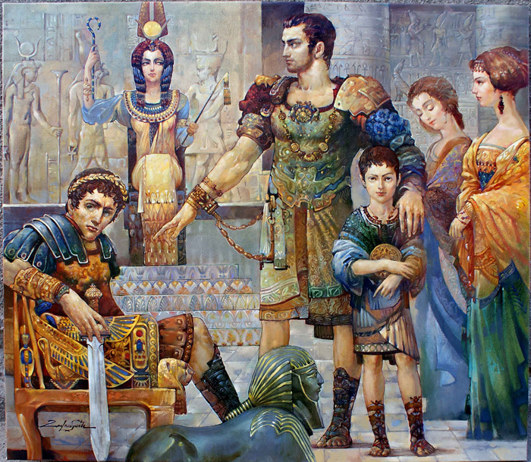Կա ապրել, որն առավել է մահից, և կա մահ, որն առավել է ապրելուց։ Ես՝ Տիգրան Մեծի որդին, ինչպե՞ս կարող եմ երկրպագել մի հռոմեացի աղվեսի, - հպարտությամբ պատասխանում է հայոց արքան։

Կատաղած Կլեոպատրան հրամայում է սպանել Արտավազդին։ Երբ նրան հարցրին, թե ինչո՞ւ Արտավազդը կյանք չխնդրեց Կլեոպատրայից, նա պատասխանեց․

* Պատիվը բա՛րձր է կյանքից։

**Հարցեր ևառաջադրանքներ**

* Դասանյութը սովորել սեփական խոսքերով վերարտադրել և պատասխանել հետևյալ հարցերին։
  + Ո՞վ հաջորդեց Տիգրան Մեծին։
  + Ինչպիսի՞ն էր Արտավազդը։ Նկարագրիր։
  + Ինչպիսի՞ն էր Հայաստանը Արտավազդի ժամանակ։
  + Ո՞ր պետությունն էր Հայաստանի վտանգավոր թշնամին։ Ինչու՞։
  + Ո՞վ էր Անտոնիոսը։ Ինչպիսի՞ն էր նա։
  + Ինչու՞ էր նա ուզում գրավել Հայաստանը։
  + Ինչու՞մ էր Անտոնիոսը մեղադրում հայոց թագավորին։
  + Ի՞նչ պատասխանես Արտավազդը Անտոնիոսի մեղադրանքներին։
  + Ո՞վ էր Եգիպտոսի թագուհին։
  + Ինչպե՞ս Անտոնիոսին հաջողվեց գերեվարել Հայոց արքային։
  + Կլեոպատրան ի՞նչ եր պահանջում Արտավազդից։
  + Քո խոսքերով պատմիր Կլեոպատրայի և Արտավազդի խոսակցությունը։
  + Ինչո՞ւ սպանվեց Արտավազդը։
  + Ո՞վ հաջորդեց Արտավազդին։
  + Ինչո՞ւ վերացավ Արտաշեսյանների թագավորությունը։